ИНСТРУКЦИЯ
по регистрации на участие в акции «Бессмертный полк – онлайн»

- Регистрация в акции возможна только при наличии аккаунта в одной из социальных сетей («Вкотакте», «Одноклассники» или «Facebook»)!!!

- На главной странице сайта polkrf.ru выбрать пункт «Принять участие»
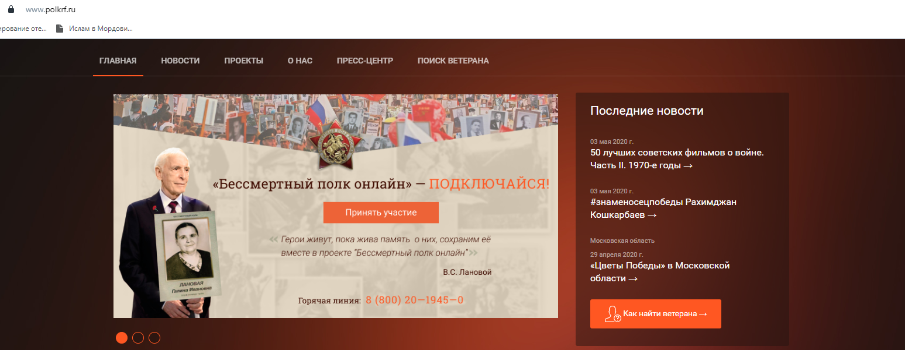

- На следующей вкладке подтвердить выбор
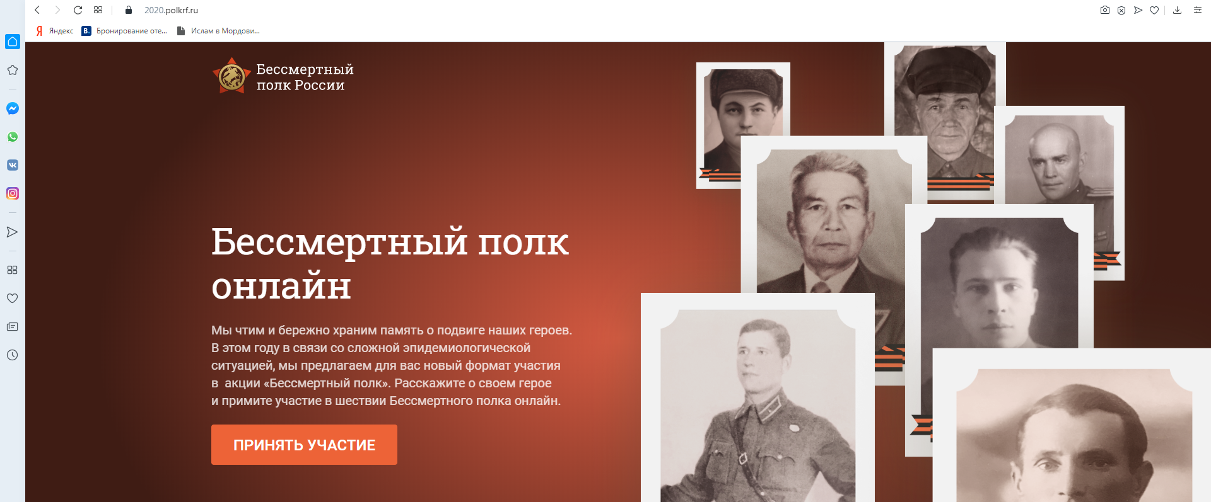

- Выбрать социальную сеть для регистрации
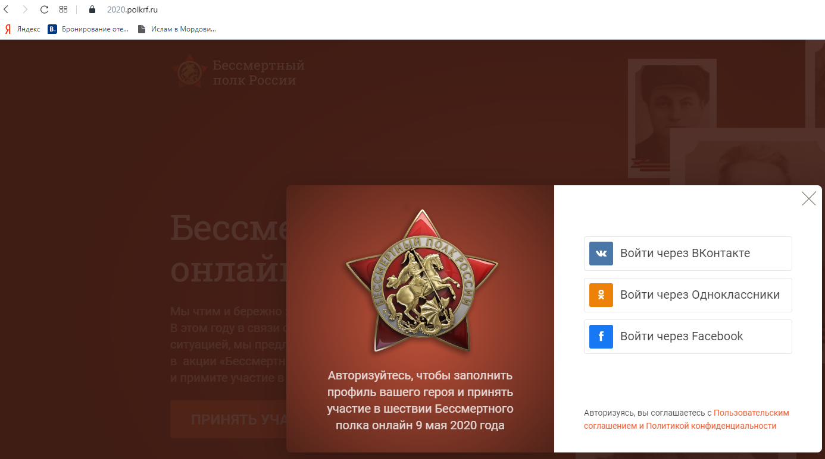

- Ввести логин и пароль от социальной сети
Например:
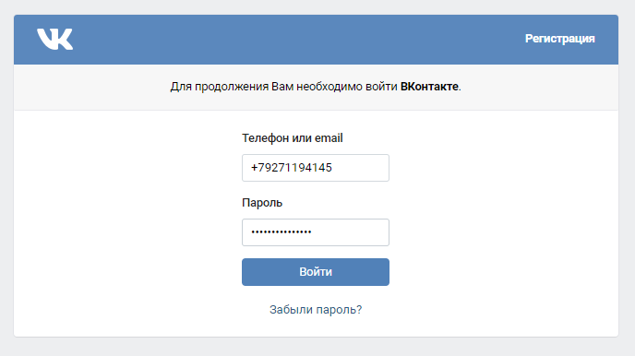

- Разрешить доступ к личной информации
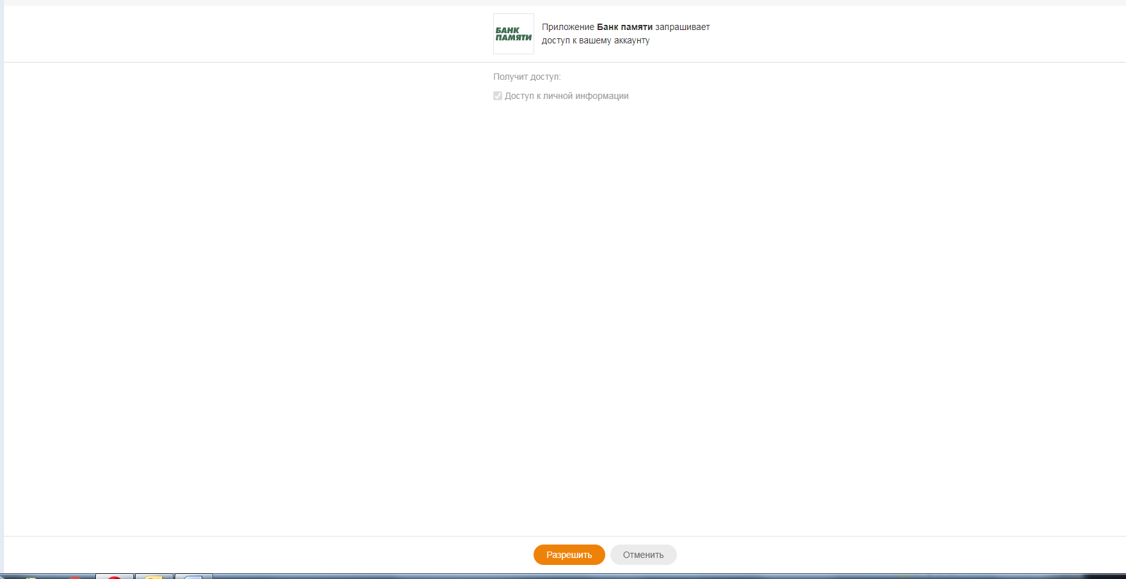

- Заполнить все поля (Ф.И.О. и годы жизни Ветерана, годы его участия в войне, Ваш контактный адрес электронной почты), прикрепить фотографию Ветерана (при наличии) и отправить заявку на участие в акции
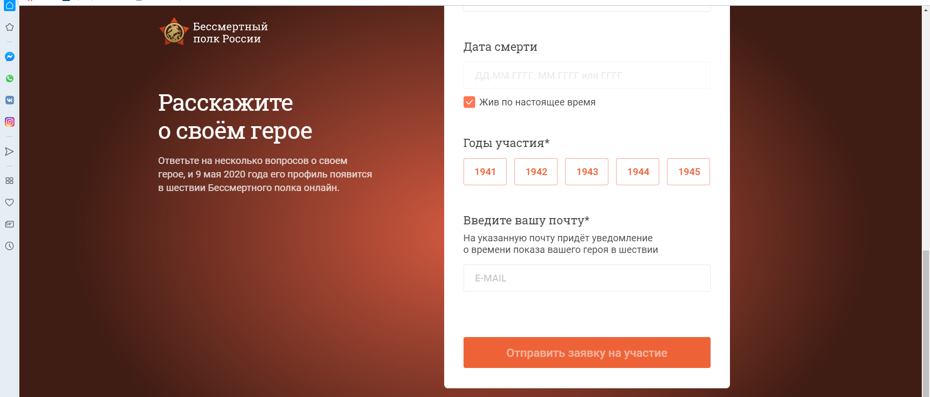
- 08.05.2020 г. на указанный Вами адрес электронной почты придет уведомление о времени показа Вашего Героя в шествии

